Студентка группы ИС-21 Прокопенко Александра

**Практическое занятие № 3**

**Тема:** составление программы ветвящейся структуры в IDE PyCharm Community.

**Цель:** закрепить усвоенные знания , понятия, алгоритмы, основные принципы составления программ, приобрести навыки составления программ ветвящейся структуры в IDE PyCharm Community.

**Постановка задачи.**

Разработать программу, выводящую результат проверки высказывания «все числа различны» относительно произвольного трёхзначного числа.

**Тип алгоритма:** ветвящийся.

**Блок-схема алгоритма:**

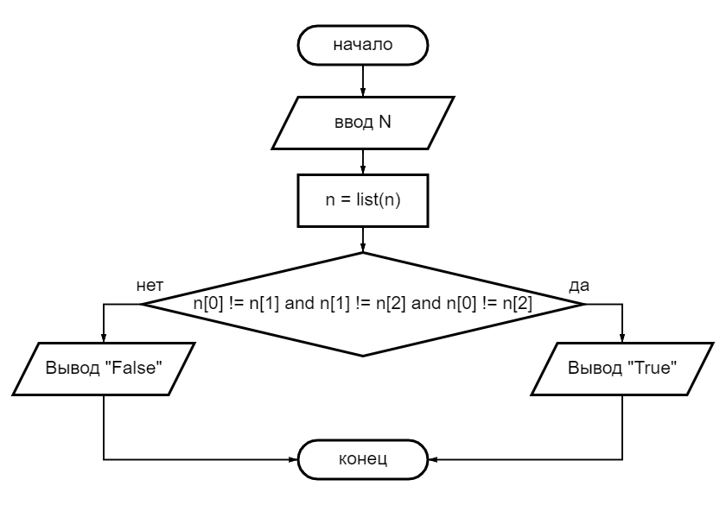

**Текст программы:**

#Дано трёхзначное число. Проверить истинность высказывания: "Все цифры данного числа различны".

n = list(input())

if n[0] != n[1] and n[1] != n[2] and n[0] != n[2]:

print('True')

else:

print('False')

**Протокол работы программы:**

123  
True

Process finished with exit code 0

**Тип алгоритма:** ветвящийся.

**Блок-схема алгоритма:**

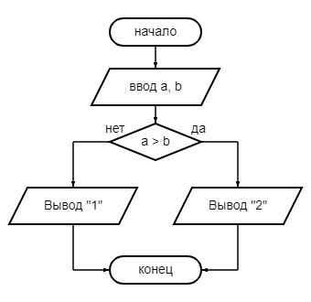

**Текст программы:**

#Даны два числа. Вывести порядковый номер меньшего из них

a = int(input())

b = int(input())

if a > b:

print(2)

else:

print(1)

**Протокол работы программы:**

2

4

1

Process finished with exit code 0

**Вывод:** в процессе выполнения практического задания выработала навыки составления программ ветвящейся структуры в IDE PyCharm Community. Была использована конструкция if.